**Модуль «Задоволеність роботою суду його клієнтами»**

(Липово-Долинский районний суд Сумської області)

**Період виконання дослідження:** квітень-липень 2021 року

**Звітний період:** 2021 рік.

**Виконавці дослідження:** Громадська організація «Бюро правничих комунікацій»

Дослідження було здійснене в рамках програми опитувань відвідувачів судів під час реалізації проекту **Проведення опитувань учасників судових проваджень в судах Сумської області з використанням методології карток громадянського звітування**, який здійснювався Громадською організацією «Бюро правничих комунікацій» за підтримки американського народу, наданої через Агентство США з міжнародного розвитку (USAID) в рамках Програми «Нове правосуддя».

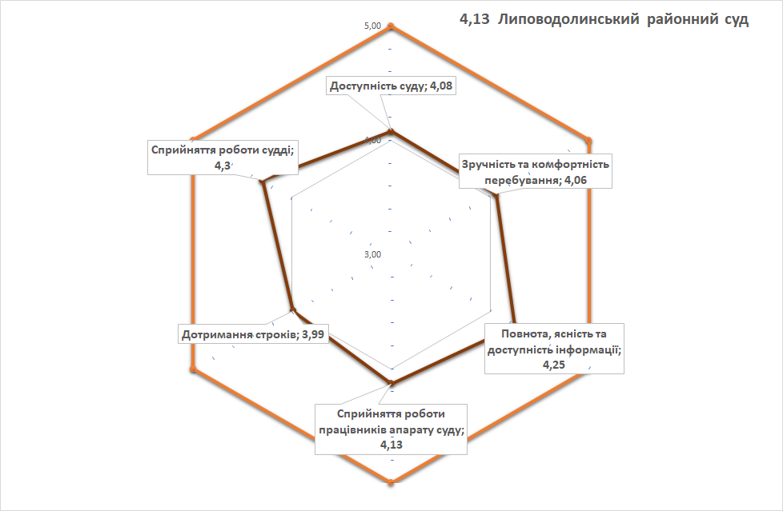

**Організація досліджень та формування вибірки:**

Мінімально допустима кількість анкет – 35. Ця кількість розрахована з використанням даних щодо кількості розглянутих справ на основі методичних рекомендацій щодо проведення оцінювання за модулем «Задоволеність роботою суду учасниками проваджень»

|  |  |  |
| --- | --- | --- |
| **Кількість респондентів** |  | 48 |
| **Розподіл за віковими характеристиками** | | |
| 18-25 років | 8 | 16,67% |
| 26-39 років | 21 | 43,75% |
| 40-59 років | 15 | 31,25% |
| 60 років і старше | 2 | 4,17% |
| **Розподіл за статтю** | | |
| Чоловіча | 10 | 20,83% |
| Жіноча | 36 | 75,00% |
| **Рівень освіти** | | |
| Середня та неповна середня | 2 | 4,17% |
| Вища та неповна вища | 43 | 89,58% |
| Інше | 0 | 0,00% |
| **Наявність вищої юридичної освіти** | | |
| Так | 30 | 62,50% |
| Ні | 16 | 33,33% |
| **Географічний розподіл** | | |
| Респонденти, що проживають населеному пункті, де розташований цей суд | 4 | 8,33% |
| В іншому населеному пункті | 41 | 85,42% |
| **Прийнятність витрат, пов’язаних з отриманням судових послуг (сплатою судового збору, послуг адвоката тощо)?** | | |
| Витрати є цілком прийнятними та доступними | 7 | 14,58% |
| Витрати є допустимим, але за рахунок інших місячних витрат моєї родини | 17 | 35,42% |
| Витрати є не прийнятними та недоступними з урахуванням матеріального становища моєї родини | 12 | 25,00% |
| **Розподіл за роллю в судовому процесі** | | |
| Є учасником судових проваджень і представляєте особисто себе (є позивачем / відповідачем /свідком / потерпілим) | 0 | 0,00% |
| Є учасником судових проваджень, але представляєте іншу фізичну чи юридичну особу (є адвокатом, представником прокуратури, юрист-консультантом) | 4 | 8,33% |
| Не є учасником судових проваджень (наприклад, зайшли отримати інформацію, або спостерігаєте за відкритим процесом) | 25 | 52,08% |

**Загальна оцінка якості роботи суду за 5-бальною шкалою**

|  |  |  |  |  |  |  |  |  |
| --- | --- | --- | --- | --- | --- | --- | --- | --- |
| **Респондент за характеристикою** | Кількість респондентів | 1 (дуже погано) | 2 | 3 | 4 | 5 | Не відповіли | **Середня інтегральна оцінка** |
| **Середня оцінка всіма респондентами** | 48 | 0 | 1 | 5 | 23 | 7 | 12 | **4,00** |

|  |  |
| --- | --- |
| **Середній інтегральний показник за вимірами якості** | **4,13** |

|  |  |  |  |  |  |  |
| --- | --- | --- | --- | --- | --- | --- |
| **Доступність суду.**  **Інтегральні показники за картками громадянського звітування** | |  |  | |  | |
| **Показник** | **Одиниця виміру** | | | **Значення** | |
| Чи легко Вам було знайти будівлю суду? | Від 1 (цілком ні) до 5 (цілком так) | | | 4,13 | |
| Чи зручно Вам діставатися до будівлі суду громадським транспортом? | Від 1 (цілком ні) до 5 (цілком так) | | | 3,84 | |
| Чи зручно паркувати автомобіль (достатньо паркувальних місць) біля будівлі суду? | Від 1 (цілком ні) до 5 (цілком так) | | | 4,00 | |
| Як Ви вважаєте, чи люди з інвалідністю можуть безперешкодно потрапити до приміщення суду і користуватися послугами суду? | Від 1 (цілком ні) до 5 (цілком так) | | | 4,08 | |
| Якщо Вам доводилося телефонувати до суду, чи завжди вдавалось додзвонитися? | Від 1 (цілком ні) до 5 (цілком так) | | | 4,16 | |
| Якщо Вам доводилося телефонувати до суду, чи завжди вдавалось отримати потрібну інформацію? | Від 1 (цілком ні) до 5 (цілком так) | | | 4,21 | |
| Чи давав графік роботи канцелярії суду можливість вчасно та безперешкодно вирішувати Ваші справи у суді (подати позов, ознайомитися з матеріалами, отримати рішення, ухвалу, вирок та ін.)?* | Від 1 (цілком ні) до 5 (цілком так) | | | 4,18 | |
| Чи зазнавали Ви певних перешкод у доступі до приміщень суду через обмеження охорони? | Від 1 (цілком так) до 5 (цілком ні) | | | 4,03 | |
| **ЗАГАЛЬНИЙ ІНДЕКС** |  | | | **4,08** | |
| **Зручність та комфортність перебування**  **Інтегральні показники за картками громадянського звітування** | | | | | | | |  |  |  |
|  |  |  |
| **Показник** | **Одиниця виміру** | | | **Значення** | |
| – достатність зручних місць для очікування, оформлення документів, підготовки до засідання | Від 1 (цілком ні) до 5 (цілком так) | | | 4,08 | |
| – вільний доступ до побутових приміщень (туалетів) | Від 1 (цілком ні) до 5 (цілком так) | | | 4,05 | |
| – чистота та прибраність приміщень | Від 1 (цілком ні) до 5 (цілком так) | | | 4,05 | |
| – достатність освітлення | Від 1 (цілком ні) до 5 (цілком так) | | | 4,05 | |
| **ЗАГАЛЬНИЙ ІНДЕКС** |  | | | **4,06** | |

**Повнота, ясність та доступність інформації**

**Інтегральні показники за картками громадянського звітування**

|  |  |  |
| --- | --- | --- |
| **Показник** | **Одиниця виміру** | **Значення** |
| Чи зручно у суді розташовані інформаційні стенди (дошки оголошень)? | Від 1 (цілком ні) до 5 (цілком так) | 4,13 |
| Чи повною мірою задовольняє Вас наявна в суді інформація щодо розташування кабінетів, залів судових засідань, інших приміщень, планів евакуації з приміщень суду | Від 1 (цілком ні) до 5 (цілком так) | 4,18 |
| Чи користувалися Ви сторінкою суду в мережі інтернет на порталі судової влади України www.court.gov.ua ? | відсоток | 54,17% |
| Чи знайшли Ви на сторінці суду в мережі інтернет потрібну Вам інформацію? | Від 1 (цілком ні) до 5 (цілком так) | 4,35 |
| Чи повною мірою задовольняє Вас наявна в суді інформація щодо: |  |  |
| – правил допуску в суд та перебування в ньому? | Від 1 (цілком ні) до 5 (цілком так) | 4,23 |
| – справ, що призначені до розгляду? | Від 1 (цілком ні) до 5 (цілком так) | 4,28 |
| – зразків документів (заяв, клопотань тощо)? | Від 1 (цілком ні) до 5 (цілком так) | 4,35 |
| – порядку сплати судових зборів, реквізити та розміри платежів? | Від 1 (цілком ні) до 5 (цілком так) | 4,24 |
| **ЗАГАЛЬНИЙ ІНДЕКС** |  | **4,25** |
| **Сприйняття роботи працівників апарату суду.**  **Інтегральні показники за картками громадянського звітування** | | |
| **Показник** | **Одиниця виміру** | **Значення** |
| Чи старанно працювали працівники суду? | Від 1 (цілком ні) до 5 (цілком так) | 4,00 |
| Чи виявили працівники апарату суду при спілкуванні з Вами: |  |  |
| – доброзичливість, повагу, бажання допомогти | Від 1 (цілком ні) до 5 (цілком так) | 4,17 |
| – однакове ставлення до всіх, незалежно від соціального статусу | Від 1 (цілком ні) до 5 (цілком так) | 4,17 |
| – професіоналізм, знання своєї справи | Від 1 (цілком ні) до 5 (цілком так) | 4,17 |
| **ЗАГАЛЬНИЙ ІНДЕКС** |  | **4,13** |

|  |  |  |
| --- | --- | --- |
| **Дотримання строків судового розгляду. Інтегральні показники за картками громадянського звітування** | | |
| **Показник** | **Одиниця виміру** | **Значення** |
| Чи вчасно (відповідно до графіка) розпочалося останнє засідання по Вашій справі? | Від 1 (цілком ні) до 5 (цілком так) | 4,00 |
| Чи було враховано Ваші побажання при призначенні дня та часу засідання? | Від 1 (цілком ні) до 5 (цілком так) | 4,17 |
| Чи вчасно Ви отримували повідомлення про розгляд справи? | Від 1 (цілком ні) до 5 (цілком так) | 4,00 |
| Чи мали місце необґрунтовані на Ваш погляд затримки/ перенесення слухань у розгляді Вашої справи? | Від 1 (це відбувалось постійно) до 5 (таких випадків не було зовсім) | 3,80 |
| **ЗАГАЛЬНИЙ ІНДЕКС** |  | **3,99** |

|  |  |  |  |  |  |
| --- | --- | --- | --- | --- | --- |
| **Сприйняття роботи судді. Інтегральні показники за картками громадянського звітування** | | |  |  | |
| **Показник** | **Одиниця виміру** | **Значення** | | |
| **Чи були характерними для судді, що розглядав вашу справу:** |  |  | | |
| – неупередженість та незалежність (зовнішнього тиску на суддю не було або суддя не піддався зовнішньому тиску, якщо такий був) | Від 1 (цілком ні) до 5 (цілком так) | 4,20 | | |
| – коректність, доброзичливість, ввічливість | Від 1 (цілком ні) до 5 (цілком так) | 4,20 | | |
| – належна підготовка до справи та знання справи | Від 1 (цілком ні) до 5 (цілком так) | 4,40 | | |
| – надання можливостей сторонам обґрунтовувати свою позицію | Від 1 (цілком ні) до 5 (цілком так) | 4,40 | | |
| **ЗАГАЛЬНИЙ ІНДЕКС** |  | **4,30** | | |

**Висновки:**

Отримані в ході опитування дані свідчать про високу оцінку відвідувачами якості роботи Липово-Долинского районного суду Сумської області: переважна більшість респондентів (62,50%) високо та добре оцінили якість роботи суду.

За 5-бальною шкалою середня оцінка суду всіма респондентами становить 4,00.

Як свідчить аналіз окремих вимірів якості роботи суду найбільш високо відвідувачі суду оцінили:

* повнота, ясність та доступність інформації (середній бал оцінювання склав 4,25),
* сприйняття роботи працівників суду (середній бал оцінювання склав 4,13),
* доступність суду (середній бал оцінювання склав 4,08),
* зручність та комфортність перебування у суді (середній бал оцінювання склав 4,06).

Найбільш критично, хоча і досить високо були оцінені: дотримання строків судового розгляду (середній бал оцінювання склав 3,99).

Середній інтегральний показник за вимірами якості становить 4,13.

При обробці інформації, яка була отримана від відвідувачів Липово-Долинского районного суду Сумської області: під час відповіді на питання, **які конкретні зміни, на Ваш погляд, необхідні для покращення роботи цього суду,** були отримані пропозицій від відвідувачів: покращити матеріальну базу.

Кількість відвідувачів, які користувалися сторінкою суду в мережі інтернет на порталі судової влади України www.court.gov.ua – 54,17%. Щодо питання «Чи знайшли Ви на сторінці суду потрібну для Вас інформацію?» - середній бал оцінювання склав 4,35.

Що стосується **роботи системи «Електронний суд**», то 25,00 % респондентів зазначили, що користувались нею. Середній бал оцінювання роботи системи «Електронний суд» відвідувачами склав 4,17.